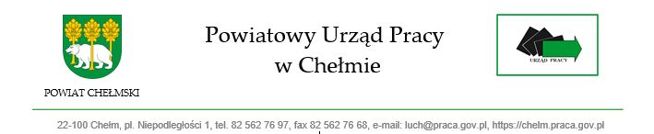
Załącznik nr 8 do SWZ
Wykaz placówek obsługi klienta na terenie działalności Powiatowego Urzędu Pracy w Chełmie, którymi dysponuje Wykonawca
L.p. | Gmina Powiatu Chełmskiego  na terenie działalności Powiatowego Urzędu Pracy  w Chełmie | Liczba placówek, którymi dysponuje Wykonawca | Nazwa, adres i nr kontaktowy placówki
1. | Białopole
2. | Chełm
3. | Dorohusk
4. | Dubienka
5. | Kamień
6. | Leśniowice
7. | Rejowiec
8. | Rejowiec Fabryczny
9. | Ruda Huta
10. | Sawin
11. | Siedliszcze
12. | Wierzbica
13. | Wojsławice
14. | Żmudź
L.p. | Miasta na terenie działalności Powiatowego Urzędu Pracy  w Chełmie | Liczba placówek, którymi dysponuje Wykonawca | Nazwa, adres i nr kontaktowy placówki
1. | Chełm
2. | Rejowiec
3. | Rejowiec Fabryczny
4. | Siedliszcze

